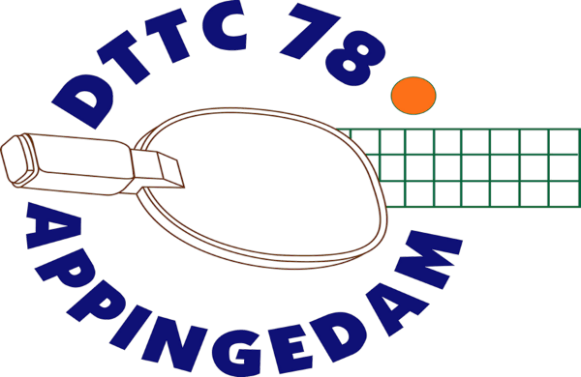
Informatiebulletin
6 april 2023

Fijne Pasen
In verband met de Pasen is er vrijdag 7 januari 2023 geen training voor de jeugd en maandag 10 april 2023 geen training voor de senioren.

We wensen jullie allen prettige paasdagen.

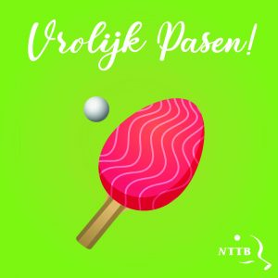

Table Stars
Zaterdag 15 april 2023 is de laatste competitiedag voor de table stars teams. De wedstrijden zijn in onze zaal.
Op zaterdag 22 april is het eindtoernooi in Eelde. Alle spelers hebben van Wendy Baar informatie ontvangen.

Seniorencompetitie
Op donderdag 20 april 2023 is de laatste speelronde van de seniorencompetitie in onze eigen zaal.
Voor het tweede team is er in de promotiepoule een belangrijke wedstrijd voor het kampioenschap.

Heine Keulen Cup
Na de competitie is er een lange periode tot de (tafeltennis) vakantie. In die tijd organiseert
de vereniging een groot aantal activiteiten.
Voor de senioren en de spelers van het eerste jeugdteam is er het toernooi om de Heine Keulen Cup. Op woensdagavonden 17 mei, 24 mei, 7 juni en 14 juni kan je meespelen.
In het volgende bulletin krijg je meer informatie.

Jeugdtoernooi
Op zaterdag 3 juni 2023 is er ’s middags een toernooi voor de jeugd. We houden nog even als verrassing hoe dat toernooi er precies uit gaat zien. Zorg dat je deze dag mee kunt spelen.

Jaarafsluiting
Op zaterdag 8 juli 2023 sluiten we het tafeltennisjaar sportief af voor alle leden en gaan we op tafeltennisvakantie.
We nodigen jullie allemaal uit voor het sportieve gedeelte en verklappen al dat we eindigen met een heerlijke barbecue.

AVG
Onze vereniging geeft uitvoering aan de AVG, de privacywet. Wij volgen daarbij de privacyverklaring en de toestemmingsregels van de NTTB, de tafeltennisbond.
Op ons inschrijfformulier staat sinds 1 januari 2023 nadrukkelijke toestemming voor het gebruik van persoonsgegevens en afbeeldingen (foto’s). Voor 2023 werd die toestemming niet nadrukkelijk gevraagd.
Leden en ouders van jeugdleden mogen te allen tijde toestemming geven of intrekken.
U kunt daarvoor een berichtje aan de secretaris sturen of het formulier van de NTTB, te vinden op de website, daarvoor gebruiken.

